**RECURSO 180 (07_13)**

**F13**

**Título: ¿Contra qué enfermedades te deben vacunar y a qué edades?**

**Casilla 1: Objetivo**

**Imagen derecha Imagen 1**

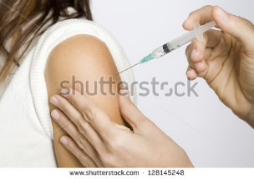

Facilitar que los estudiantes conozcan contra qué enfermedades los deben vacunar y a qué edades**.**

**Casilla 2: Información previa**

**Imagen derecha Imagen 2**

 [256931440](http://www.shutterstock.com/pic-256931440/stock-photo-vaccination-record-with-syringe-and-medication-vial-document-and-information-therein-is.html?src=IVXBR_2V_DaXa4X1NvJoVQ-3-28)

**¿Qué es un cuadro de vacunación?**

El cuadro de vacunación es una especie de **cronograma** que nos indica contra qué enfermedades nos deben vacunar. Este cuadro tiene diez columnas: la primera corresponde a las enfermedades contra las cuales nos deben vacunar. Las siguientes corresponden al número de veces que se debe aplicar cada vacuna y las edades a las que se debe hacer.

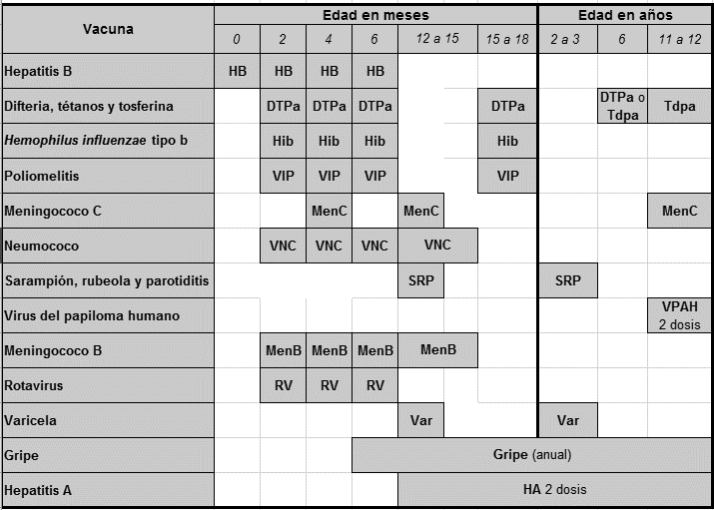

**Casilla 3: Preguntas**

**Imagen derecha Imagen 3**

 [256931440](http://www.shutterstock.com/pic-256931440/stock-photo-vaccination-record-with-syringe-and-medication-vial-document-and-information-therein-is.html?src=IVXBR_2V_DaXa4X1NvJoVQ-3-28)

1. ¿Qué pasaría si no se aplicaran una o varias vacunas contra las enfermedades que aparecen en el cuadro de vacunación y alguien se enfermara de alguna de ellas? Para esto investiga sobre cada una de esas enfermedades, y con los datos de esa investigación completa el siguiente cuadro.

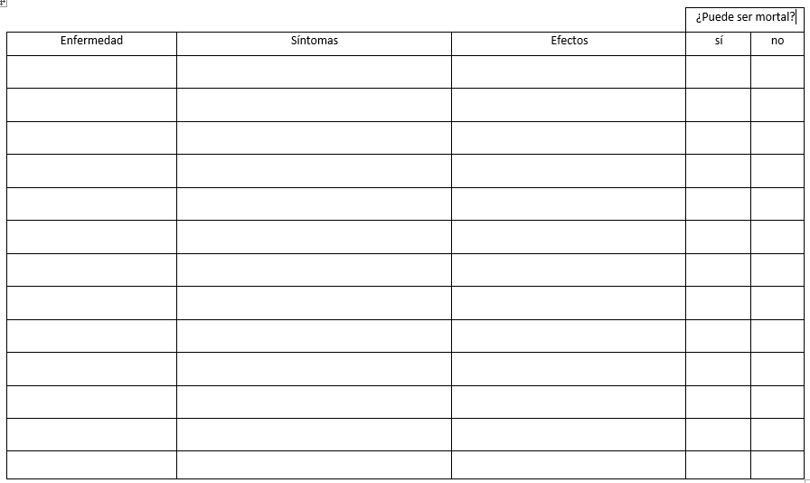

1. A la edad que tienes, ¿ya recibiste todas las vacunas que se mencionan en el cuadro de vacunación? ¿Las recibiste el número de veces necesario y a la edad indicada? Averigua esto con tus padres y marca sobre el cuadro de vacunación, con una x, la casilla correspondiente a las vacunas que ya recibiste.



**Casilla 4: Conclusiones**

**Imagen derecha Imagen 4**

[98521067](http://www.shutterstock.com/pic-98521067/stock-photo-british-nurse-giving-injection-to-child.html?src=ExDINU79bsqv5h4V8YhZ7A-1-40)

1. Según el cuadro diligenciado, ¿te hace falta alguna vacuna, o no la has recibido el número de veces indicado en el cuadro o a la edad correspondiente? Si tu respuesta es afirmativa en cualquiera de los tres casos, menciona esa enfermedad o enfermedades.
2. Sin importar si tu cuadro de vacunación está completo o no, contesta la siguiente pregunta: ¿qué tendrías que hacer si no hubieras recibido alguna de esas vacunas, o no las hubieras recibido el número de veces que se indica en el cuadro o a la edad correspondiente? (averigua esto en un centro de salud de tu ciudad con el encargado o la encargada de vacunación).